BÁO CÁO: KỸ NĂNG VIẾT PROMPT HIỆU QUẢ

I. Mục tiêu
Mục tiêu của bài tập là phát triển kỹ năng viết prompt hiệu quả nhằm khai thác tối đa khả năng của các mô hình ngôn ngữ lớn (LLMs) trong học tập. Qua đó, người học hiểu được cách tương tác với AI để đạt kết quả chính xác, rõ ràng và hữu ích hơn.

II. Nội dung thực hiện

1. Các tác vụ học tập được lựa chọn
- Tóm tắt tài liệu học thuật
- Giải thích khái niệm phức tạp
- Tạo câu hỏi ôn tập

2. Thiết kế Prompt cho từng tác vụ

Tác vụ 1: Tóm tắt tài liệu
a. Prompt cơ bản: Tóm tắt đoạn văn sau.
Nhận xét: Quá chung chung, dễ thiếu ý quan trọng.
b. Prompt cải tiến: Tóm tắt đoạn văn sau thành 5 ý chính, sử dụng ngôn ngữ dễ hiểu.
Nhận xét: Có yêu cầu rõ ràng → kết quả tốt hơn.
c. Prompt nâng cao: Bạn là một giảng viên đại học. Hãy tóm tắt đoạn văn thành 5 ý chính, mỗi ý không quá 20 từ, dạng bullet points.
Nhận xét: Rõ vai trò + format → kết quả rõ ràng.

Tác vụ 2: Giải thích khái niệm
a. Prompt cơ bản: Giải thích khái niệm đạo hàm.
b. Prompt cải tiến: Giải thích đơn giản, kèm ví dụ.
c. Prompt nâng cao: Bạn là giáo viên, giải thích cho học sinh lớp 12, có ví dụ và lời giải.

Tác vụ 3: Tạo câu hỏi ôn tập
a. Prompt cơ bản: Tạo câu hỏi ôn tập.
b. Prompt cải tiến: Tạo 10 câu trắc nghiệm có đáp án.
c. Prompt nâng cao: Tạo bộ câu hỏi gồm trắc nghiệm, tự luận, vận dụng, phân loại độ khó.

3. Thử nghiệm, đánh giá và so sánh

Thử nghiệm với ChatGPT:
- Mức độ cơ bản: khá chung chung và dễ thiếu những ý quan trọng
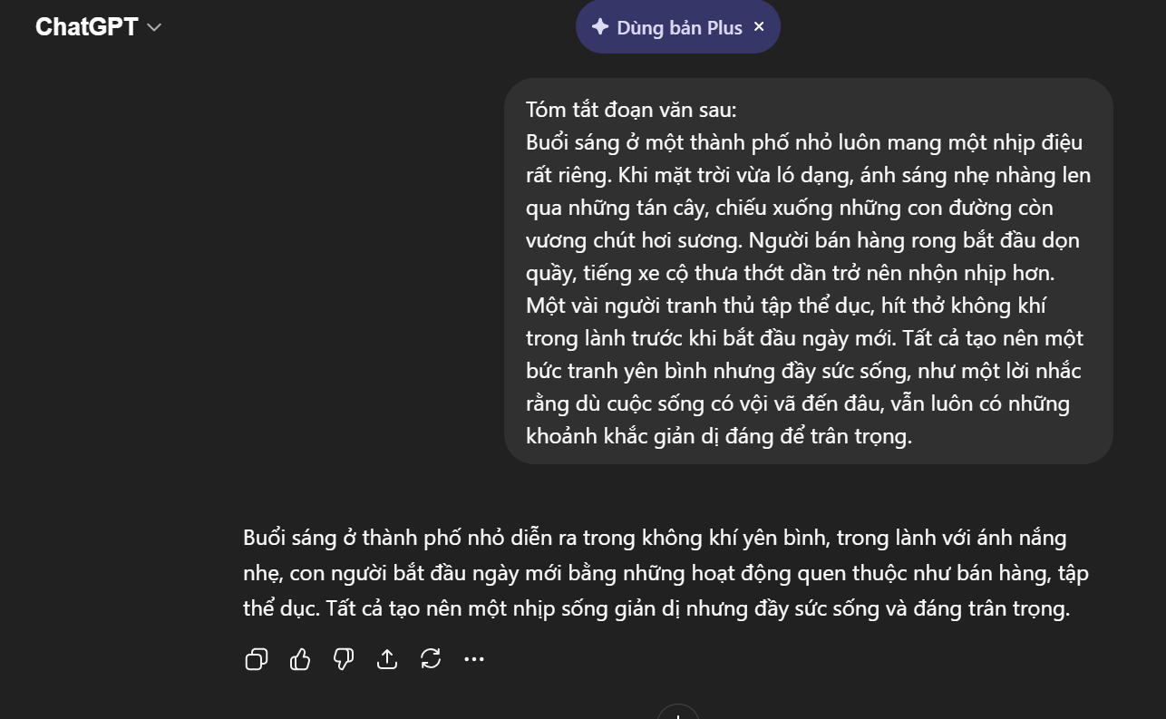
- Prompt cải tiến: Có yêu cầu rõ ràng → kết quả tốt hơn.
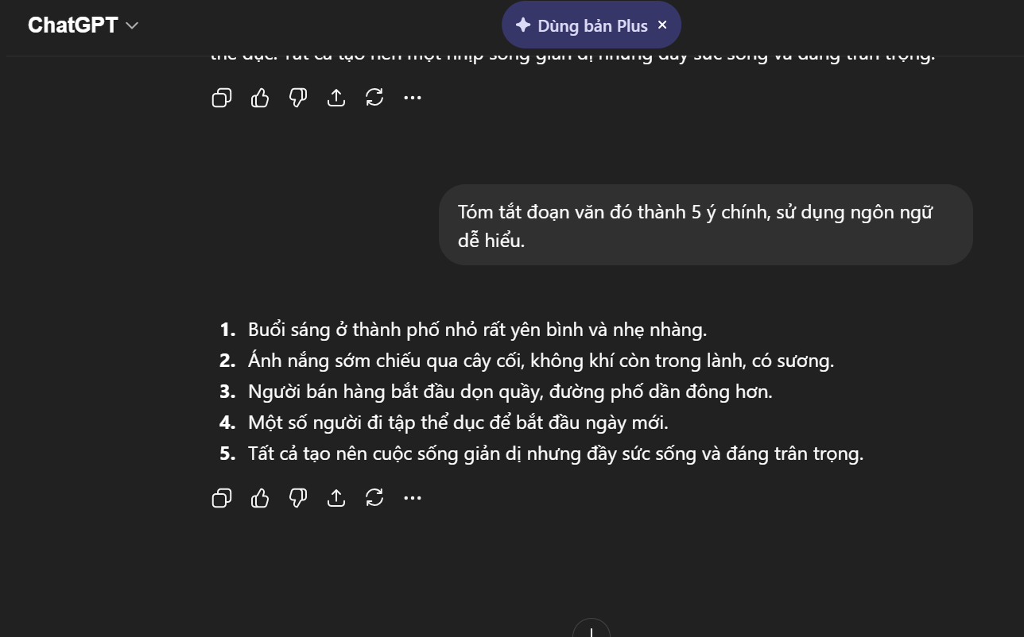
- Mức độ nâng cao: Rõ vai trò + format → kết quả rõ rang hơn:
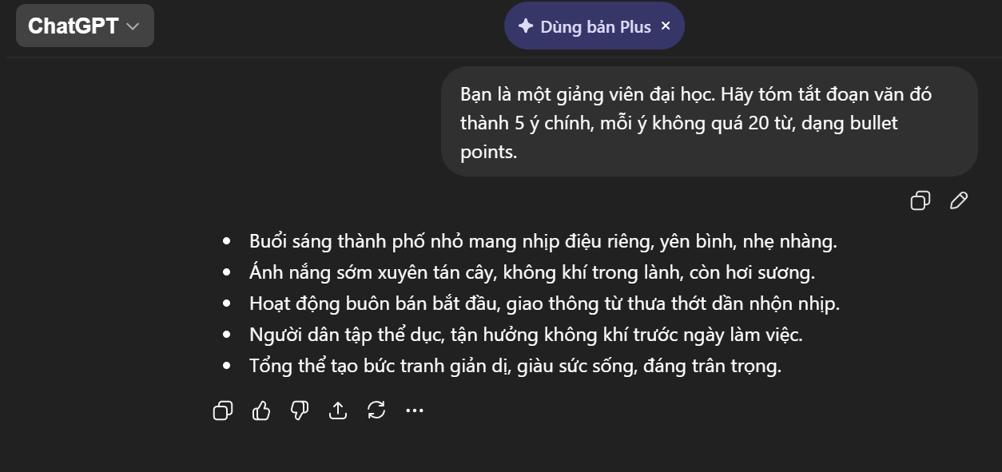

Bảng so sánh chi tiết
Tiêu chí | Prompt cơ bản | Prompt cải tiến | Prompt nâng cao
Độ rõ ràng | Thấp | Trung bình | Cao
Độ chính xác | Trung bình | Khá | Cao
Tính ứng dụng | Thấp | Khá | Rất cao
Tính nhất quán | Thấp | Trung bình | Cao
Prompt nâng cao cho kết quả rõ ràng, chính xác và dễ sử dụng hơn so với prompt cơ bản.

4. Phân tích
Prompt hiệu quả hơn khi có: ngữ cảnh, vai trò, cấu trúc rõ ràng, ví dụ và ràng buộc.

5. Nguyên tắc và mẹo
- Cụ thể hóa yêu cầu
- Xác định output rõ ràng
- Dùng ví dụ và format

III. Kết luận
Viết prompt hiệu quả giúp nâng cao chất lượng học tập và tận dụng tốt AI.

